第八届全国大学生水利创新设计大赛作品报名表
参赛作品名称 |  |  |  |  |  |  |  |  | 学 校
作品  类别 |  | □生活□生态 □能源□节约 □其他
联系人 |  | 姓名 |  |  | 通讯地址及邮编
 |  | 办公电话 |  |  | 手机 |  |  |  |  | Email
参赛学生 |  | 姓 名 |  | 性别 | 院系 |  |  | 专业 |  |  |  |  | 联系方式
 | 1
 | 2
 | 3
 | 4
 | 5
指导教师 | 姓 名 |  |  | 性别 | 职 称 |  |  | 专业 |  |  |  |  | 联系方式
作品内容简介（500字以内）：

作品主要创新点（400字以内）：

作品推广应用价值（400字以内）：

作品估计制作费用： 元。
院、系推荐意见：

负责人签名（院、系盖章）

2023年 月 日
学校教务部门推荐意见：

负责人签名（教务部门盖章）

2023年 月 日
填表说明： |  | - 联系人由所在学校统一指派，联系人信息请填全，以便联系。  - 每件作品的参赛学生不超过5人，按贡献大小顺序填写；指导教师2人。  - 制作费用主要包括：购买元器件和材料费等，不含调研、差旅、资料和学生人工费。

第八届全国大学生水利创新设计大赛推荐参赛作品汇总表

推荐学校： 填报日期：2023年 月 日
联系人： 手机： Email：
本校编号 | 推荐参赛作品名称 | 参赛学生姓名 |  |  |  |  | 指导教师姓名
01
02
03

第八届全国大学生水利创新设计大赛参赛作品说明书格式规范
1．总体要求
全文控制在6页A4纸以内，不加封面。采用word 2000及以上版本编排，所用照片的像素控制在600*400以内，照片、cad图或建模图插在文档中。说明文档按以下顺序编排：
1）作品名；
2）设计者；
3）指导教师；
4）学校名＋院系名＋学校所在城市＋邮编；
5）摘要；
6）关键词；
7）正文；
8）参考文献
正文可自行组织，但应包括下列内容：研究背景（含国内外研究现状）、设计原理（原理、关键技术的描述）、创新特色、应用前景。模型全景照片及擦的总体结构cad图可放在参考文献后，局部图可插入正文中。
2．页面要求
A4页面。页边距：上25mm，下25mm，左、右各20mm。正文采用小四号宋体，标准字间距，单倍行间距。不要设置页眉，页码位于页面底部居中。
3．图表要求
插图按序编号，并加图名（位于图下方），采用嵌入型版式。图中文字用小五号宋体，符号用小五号Times New Roman（矢量、矩阵用黑斜体）；坐标图的横纵坐标应标注对应量的名称和符号/单位。
表格按序编号，并加表题（位于表上方）。采用三线表，必要时可加辅助线。
4．字号、字体要求（范例）

巧用水能
设计者：×××¹，×××²，×××，×××，×××
指导教师：×××，×××
（XX大学 ¹XX学院，湖北 武汉 210098）
（空一行）
作品内容简介
通过实验设计了一套利用水能的系统……（400—600字以内）。
（空一行）
关键字：水能，节能
1.研究背景
目前国内外……
2.设计原理
2.1 设计思路
根据……的特性，……
2.2 结构设计
结构设计从两方面入手，……
表1 实验结果
实验数据1 | 实验数据2 | 实验数据3 | 实验数据4 | 实验数据n
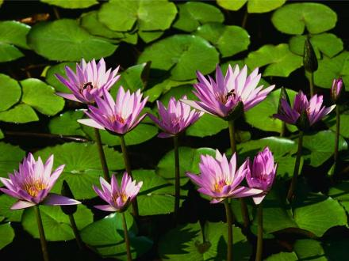
图1 花卉

从图1可以看出，……
从上述分析可知，……
3. 创新特色
4. 应用前景(结语)

参考文献
[1] xxx，xxx 水力学，水利水电出版社，2003，11-24
[2] xxx，xxx 机械原理，机械出版社，2004: 78-120
[3] xxx，xxx 新能源，2005，12（3）：230-234

原理图

照片

